Министерство науки и высшего образования Российской Федерации
федеральное государственное автономное образовательное учреждение
высшего образования

Национальный исследовательский университет ИТМО

Факультет Систем Управления и Робототехники
Дисциплина: Технические средства робототехнических систем

Отчет
по практической работе
Разбор статьи World Models

Студент: Захарян Эдуард
Группа: R34352
Преподаватель: Краснов А. Ю.

Санкт-Петербург
2021
Цель работы: Изучить полученные в статье World Models результаты и реализовать приведенные в ней алгоритмы

Ход работы и описание

Статья World Models написана в 2018 и исследует использование генеративного моделирования в обучении с подкреплением.

Главным результатом является модель машинного обучения решающая задачу максимизации игровой оценки. Результаты были опробованы в виртуальном окружении Open AI Gym.

Концепция обучения с подкреплением подразумевает, что обучение модели происходит без обучающего размеченного набора данных в ходе взаимодействия ее с окружающей средой.
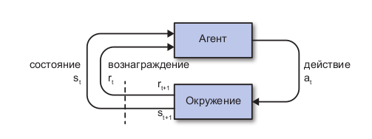

Рисунок 1. Концепция обучения с подкреплением

В качестве окружающей среды в данном случае выступает Open AI Gym.

Симуляция принимает вектор action, генерируемый агентом, и возвращает новое состояние, то есть кадр игры, и вознаграждение.

Результирующая модель принимающая решения о поведении в окружении с целью моксимизации игрового вознаграждения состоит из модели мира и контроллера. Модель мира предобрабатывает полученное наблюдение о состоянии и вознаграждение от симуляции. Предобработанные данные анализирует контроллер и производит соответствующее действие. Действие передается в окружение, окружение моделирует процесс и возвращает новые состояние и вознаграждение.
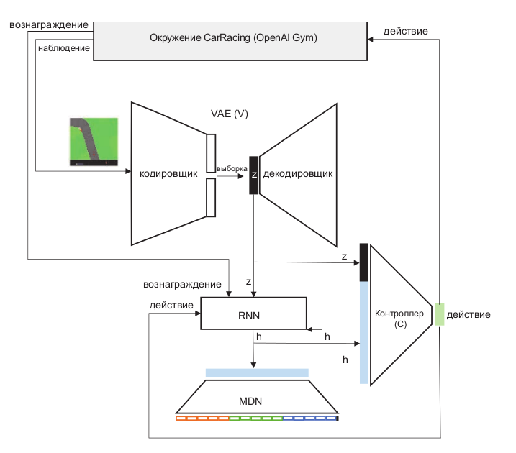
Рисунок 2. Обучение контроллера в окружении Open AI Gym
Модель мира состоит из VAE и MDNRNN.

VAE

VAE преобразует многомерное наблюдение, представляющее из себя изображения 256*256 пикселей с тремя цветовыми каналами в многомерную нормально распределенную случайную величину более низкой размерности, а именно в вектор 32*1. Эта случайная величина (обозначим ее за z) параметризована матожиданием μ и логарифмом дисперсии log(σ²). То есть конкретные значения матожидания и дисперсии соответствуют одному наблюдению. Сделав выборку из этого распределения получаем случайный вектор для данного наблюдения.

Такое преобразование позволяет выделять и, соответственно, анализировать только существенные признаки. То есть вектор z для изображения I это вектор из скрытого пространства высокоуровневых признаков соответствующий вектору I из исходного пространства низкоуровневых признаков – пикселей. Сверточные слои кодировщика фильтруют изображение множеством фильтров и выделяют высокоуровневые признаки.

Далее вектор z декодировщиком может быть преобразован в изображение I`.

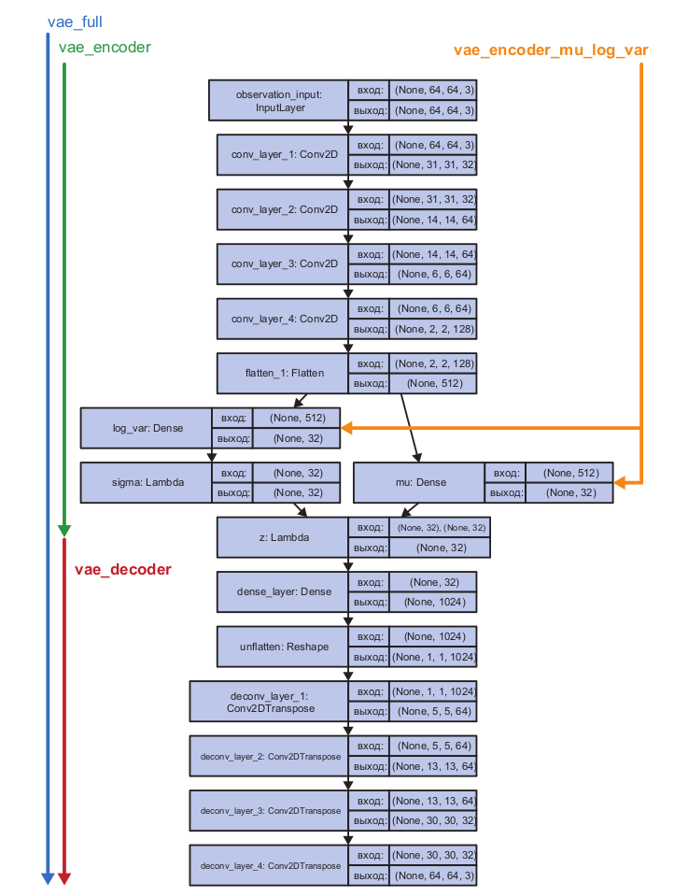
Рисунок 3. Архитектура вариационного автокодировщика

Обучение вариационного автокодировщика происходит путем минимизации евклидовой нормы разности между исходным изображением I и восстановленным I` по какому-то набору данных. Но кроме этой в VAE также присутствует и вторая функция потерь равная расстоянию Кульбака—Лейблера, которая оценивает отклонение полученного кодировщиком распределения от стандартного нормального.
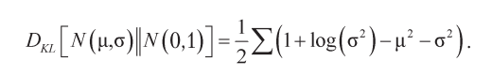

Суммирование идет по всем измерениям в скрытом пространстве.

Процесс обучения вариационного автокодировщика включает в себя сбор данных при случайных прогонах симуляции. Полученный набор изображений используется для настройки параметров сверточных слоев путем последовательной минимизации двух функций потерь, расстояния Кульбака—Лейблера и нормы или квадрата нормы ошибки.

Наблюдение из уже скрытого пространства, вознаграждение и действие, приведшее к таким состоянию и вознаграждению, передаются в рекуррентную нейронную сеть.

MDNRNN

Задача MDNRNN предсказать распределение следующего скрытого состояния на основе предыдущего скрытого состояния, вознаграждения и предыдущего действия.

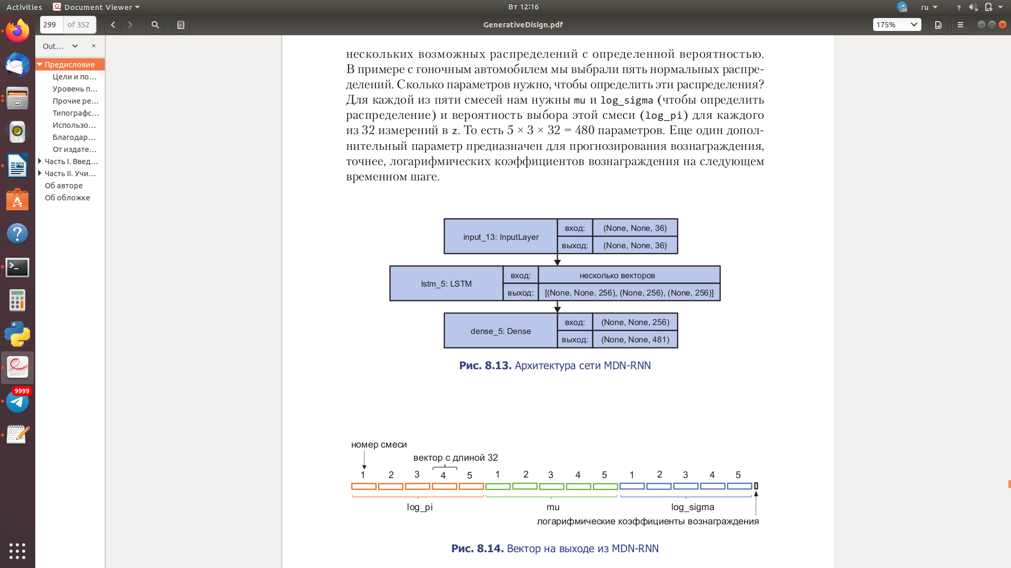
Рисунок 4. Архитектура MDNRNN

Рисунок 5. Выходной слой MDNRNN

Контроллер

Контроллер реализован как полносвязная нейронная сеть. На вход подается конкатенация вектора z, вектора h, предлогаемого сетью RNN. Выходом является вектор [поворот, ускорение, торможение].

Параметры мтрицы весов находятся по алгоритму CMA-ES. Это эволюционный алгоритм.

1. Сначала генерируется случайное двумерное нормальное распределение, из которого выбирается популяция кандидатов.
2. Затем для каждого кандидата вычисляется значение функции (в данном случае суммарная игровая награда за определенное число игровых шагов симуляции) и выбираются лучшие 25 % (назовем этот набор P) .

3. По точкам из набора P вычисляется среднее значение для нового нормального распределения. Этот шаг можно рассматривать как стадию селекции, в которой выбираются лучшие кандидаты для вычисления среднего нового распределения.

4. Затем из нового нормального распределения с новыми средним значением и дисперсией выбирается новая популяция кандидатов.

Алгоритм CMA-ES удобен еще и тем что может быть хорошо распараллелен.

Обучение в мнимом окружении

В результирующей модели сеть MDNRNN заменяет симуляцию Open AI Gym. То есть в качестве окружения в итоговой модели взята копия MDNRNN.

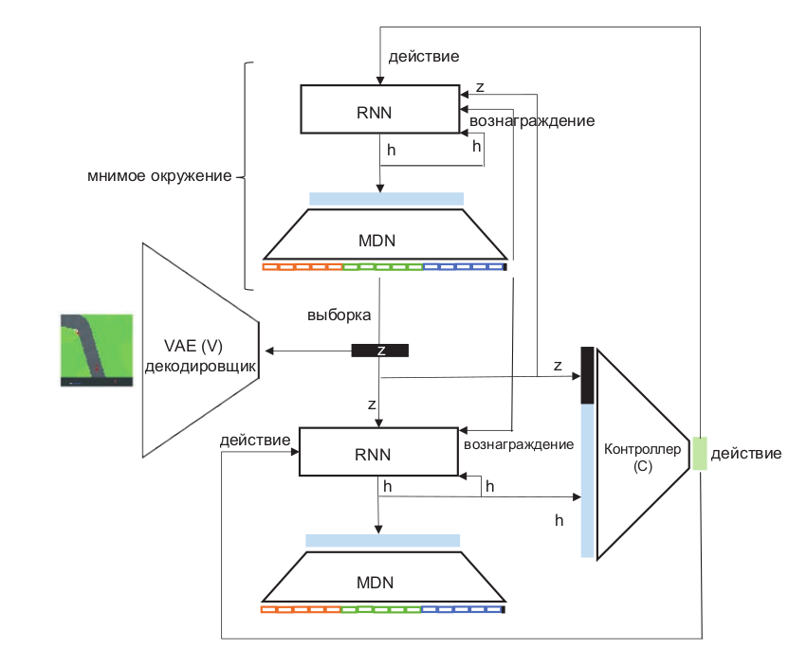
Рисунок 6. Обучение в мнимом окружении сети MDNRNN

